By htx综合了城牛大狗胖子等的帮助
看了本攻略还是要看manual和group的
小技巧
Shift+右键能直接在当前子目录下调出cmd，省去cd的麻烦
关于JAVA
下载jdk（JAVA的编译和运行环境），并安装
如：jdk-6u23-windows-x64.exe
注意我是64位的
下载并安装Eclipse（Classic）并学习JAVA
关于GIT
按照jx给的网页配置好git，搞好SSH，设好rep，这里说说怎么传东西。
比如说某天我们改动了workspace里的某些文件。
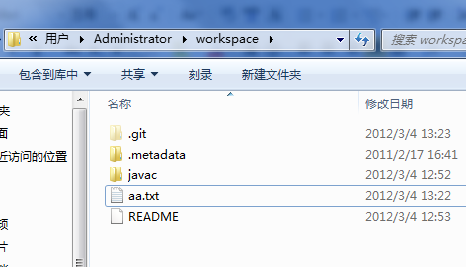
打开bash
Cd ~/workspace
Git add .
Git commit –a
会进入vim叫你写message文件
键入i进入insert模式，随便打点字
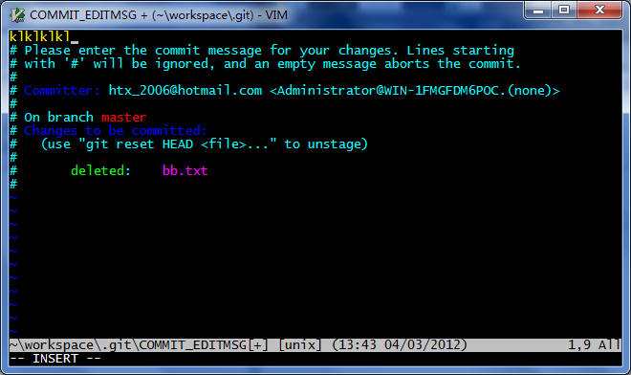
然后按esc退出INSERT模式
按下shit和:，再键入wq，enter，保存并退出
回到bash，快照建好了
键入git push origin master
就发过去了。

关于JFLEX
下载jflex
http://jflex.de
解压，
根据manual，我们发现我们用的JFLEX只是要用到它的bat。
并按照manual改动bat：
To install JFlex on Windows 95/98/NT/XP, follow these three steps:
- Unzip the file you downloaded into the directory you want JFlex in (using something like WinZip). If you unzipped it to say C:\, the following directory structure should be generated:
- C:\JFlex\
- +--bin\ (start scripts)
- +--doc\ (FAQ and manual)
- +--examples\
- +--binary\ (scanning binary files)
- +--byaccj\ (calculator example for BYacc/J)
- +--cup\ (calculator example for cup)
- +--interpreter\ (interpreter example for cup)
- +--java\ (Java lexer specification)
- +--simple\ (example scanner)
- +--simple-maven\ (example with maven)
- +--standalone\ (a simple standalone scanner)
- +--standalone-maven\ (above with maven)
- +--lib\ (the precompiled classes)
- +--src\
- +--JFlex\ (source code of JFlex)
- +--JFlex\gui (source code of JFlex UI classes)
- +--java_cup\runtime\ (source code of cup runtime classes)
- Edit the file bin\jflex.bat (in the example it's C:\JFlex\bin\jflex.bat) such that
  - JAVA_HOME contains the directory where your Java JDK is installed (for instance C:\java) and
  - JFLEX_HOME the directory that contains JFlex (in the example: C:\JFlex)
- Include the bin\ directory of JFlex in your path. (the one that contains the start script, in the example: C:\JFlex\bin).
这里是要你把它加入windows系统的PATH
下面是我改的bat
REM Please adjust the paths JFLEX_HOME and JAVA_HOME to suit your needs
REM (please do not add a trailing backslash)
set JFLEX_HOME=C:\Users\Administrator\Desktop\TIGER\jflex-1.4.3
REM only needed for JDK 1.1.x:
set JAVA_HOME=C:\Program Files\Java
REM -------------------------------------------------------------------
set CLPATH=%JAVA_HOME%\lib\classes.zip;%JFLEX_HOME%\lib\JFlex.jar
REM for JDK 1.2
java -Xmx128m -jar %JFLEX_HOME%\lib\JFlex.jar %1 %2 %3 %4 %5 %6 %7 %8 %9

运行的指令格式为，windows下打开cmd输入（如果你前面改好系统PATH的话）
jflex <options> <inputfiles>
如，我在一个目录下写好了一个1.jflex
进入cmd，cd到那个目录，打
Jflex 1.jflex就行了
得到Yylex.java

接着我们要学习yylex.java，这就是看Manual了

接下来我们希望能看一看我们做出来的这个东西能不能用
看一下yylex.java的最前面
package javac.parser;
说明这个程序本来是作为一个包的一个类的（当然不这样搞也行，不过jx给的frame也是这个结构），就按照包来做好了。
打开eclipse，随便建一个项目（创建Tiger.java），不然会遇到没有“主类”的问题。
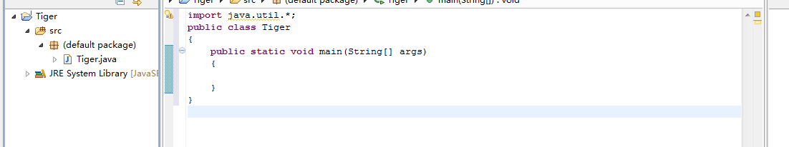
进入项目文件夹，把JX拷给我们的framework拷入那个项目的文件夹
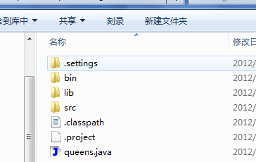
进入，Eclipse，点到Package Explorer，按一下F5，就出来了
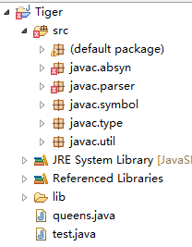
那个parser就是我们生成的Yylex.java所在的包，把它放进去到这个文件夹里去，再按下F5
它就进我们的工程了，要测试yylex.java可以使用助教给的ScannerTest.java，不过需要搞好jcup之后才行，
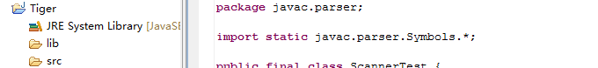
所以现在还不能用。
如果你想直接检测yylex.java是否正确也行，它需要一个文件Symbols.java（由cup生成），我们可以手动写一个
我把我的Symbols.java放到FTP上了，大家可以直接拿下来放到你的工程里。
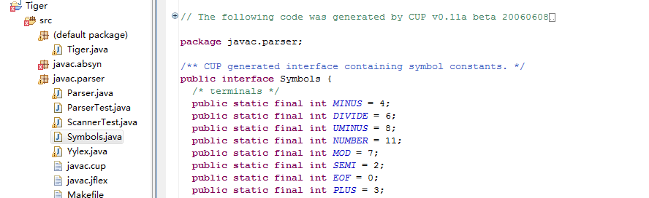
可以看到，它单纯只是给那些常量附了个数值，你可以给所有用到的都随便赋个值（不要重复就行），然后在yylex.java和scannertest.java里中那些由于常量未定义的错误就会消除。
接来下我们希望能运行ScannerTest.java（刚刚生成了需要的Symbol.java）
会发现有java_cup的类没有import进来
我们先在Tiger项目上点右键，点Property，进入如下的界面
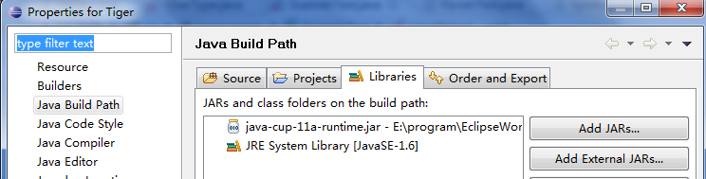
选Add External JAR，选到JX给framework里的lib里的的java-cup-11a-runtime.jar。
把它加进去，然后在Scanner里再import进去，就能解决上面说的error了。
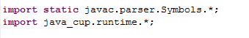
保证yylex.java和scannertest.java无错误之后
在Tiger.java里写道：
import java.util.*;
import javac.parser.*;
public class Tiger
{
public static void main(String[] args)
{
try {
ScannerTest.scan("test.java");
} catch (Exception e) {
// TODO Auto-generated catch block
e.printStackTrace();
}
}
}
就能看到扫描的结果了。
关于CUP
从
http://www2.cs.tum.edu/projects/cup/#download
下到java-cup-11a.jar
和jflex差不多，我们可以編一个批处理来使用它
这是我的，取决你把jar放哪里了
java -jar C:\Users\Administrator\Desktop\TIGER\jcup\java-cup-11a.jar -parser Parser -symbols Symbols -interface %1
存成jcup.bat
并把jcup.bat所在路径加到系统PATH里
以上步骤和jflex很像，举一反三。
在cd到javac.cup所在的文件夹下用
Jcup javac.cup就生成我们所要的两个文件了。
生成好我们就能正常测试词法分析了。
关于怎么测试词法，请参考JFLEX里那段话。
Jcup怎么写，基本就是自己悟了：
提示-1:

提示0：
Left和right就是行号列号，jx帮你写好了
提示1：
类型在javac.absyn里找，terminal和yylex对应，non-terminal在absyn里找
terminal NATIVE, RECORD, NEW, INT, STRING, CHAR, NULL, IF, ELSE, WHILE, FOR, RETURN, BREAK, CONTINUE;
terminal SEMICOLON, LBRACE, RBRACE, LPAREN, RPAREN, COMMA, LBRACKET, RBRACKET, LRBRACKET, ASSIGN, OR, AND;
terminal EQ, NEQ, LESS, LESS_EQ, GREATER, GREATER_EQ, PLUS, MINUS, MULTIPLY, DIVIDE, MODULO, NOT, DOT;
terminal Integer INTEGER;
terminal String ID, STRING_LITERAL;
terminal Character CHARACTER;
non terminal TranslationUnit translation_unit;
non terminal ExternalDecl external_decl;
non terminal PrototypeDecl prototype_decl;
non terminal FunctionDef function_def;
提示2：
没有的东西就传null
selection_stmt ::= IF:f LPAREN expr:e RPAREN stmt:s
{: RESULT = new IfStmt(pos(fleft,fright),e,s,null); :}
| IF:f LPAREN expr:e RPAREN stmt:s ELSE stmt:t
{: RESULT = new IfStmt(pos(fleft,fright),e,s,t); :}
;
提示3：
JAVA里面所有东西都是指针，一个父类类型的指针能够指向它子类的对象，如：
Absyn里ArrayType是type_specifier
type_specifier ::= type_specifier:t LRBRACKET
{: RESULT = new ArrayType(pos(tleft,tright),t); :}
;
如：
expr ::= assignment_expr:a {: RESULT = a; :};
expr ::= expr:el COMMA assignment_expr:er
{: RESULT = new BinaryExpr(pos(elleft,elright),el,BinaryOp.COMMA,er); :}
;

测试Jcup：
我们先要解决absyn里的依赖问题。
Absyn里用到Env类的有：
ArrayType CharType IdType IntType StringType TypeSpecifier
先把和Env有关的方法和import等等全部注释掉，之后写好Env再改回来即可。
并确保你的Parser.java没有error
对ParserTest作如下修改：
public static void parse(String filename) throws Exception {
就是把private改成public
对Tiger.java作如下修改：
import java.util.*;
import javac.parser.*;
public class Tiger
{
public static void main(String[] args)
{
try {
ScannerTest.scan("test.java");
System.out.println();
ParserTest.parse("test.java");
} catch (Exception e) {
// TODO Auto-generated catch block
e.printStackTrace();
}
}
}
我的test.java是这样的（对了之后可以改成queens.java）
int main()
{
Node k;
int i;
k = new Node;
i = 2;
}

